Что такое общение. Насколько важно общение для ребёнка?

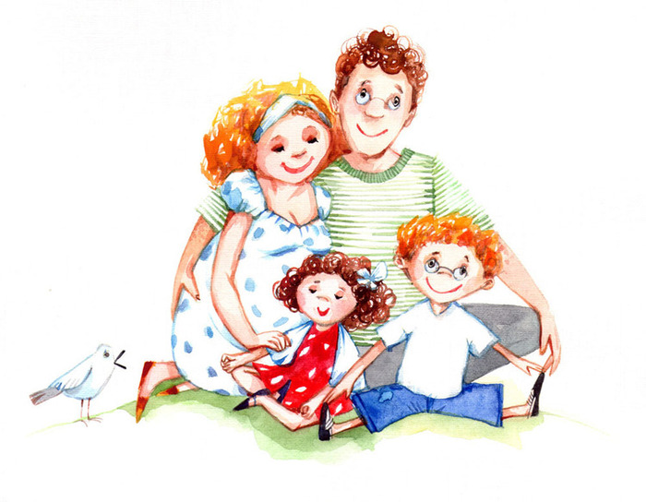
- Общение ребёнка с окружающими взрослыми не только условие, но и главный источник его психического развития. Ребёнок не может стать нормальным человеком, если он не овладеет теми знаниями, умениями, способностями, отношениями, которые существуют в человеческом обществе. Всё это он может освоить только в общении с другими людьми – носителями общечеловеческого общества.

Истории известны факты, когда маленькие дети были лишены общения с близкими людьми, это дети – маугли. Такие дети не владели способами общения с другими людьми, способами социального поведения, обнаруживали низкий уровень психического развития и практически не могли адаптироваться в человеческом обществе.

Психологические исследования показали, что дефицит общения с окружающими взрослыми, дефицит тепла, любви, понимания нарушают формирование личности ребёнка. Чем меньше ребёнок, тем большее значение имеют для него контакты со взрослыми членами семьи.

В эмоциональном общении со взрослыми закладываются основы будущей личности: способность видеть, слышать, воспринимать мир, развивается познавательный интерес, чувство защищенности, уверенности в себе. Если в первые месяцы жизни ребёнок не получит должного тепла от близких людей, то в дальнейшем это даст о себе знать. Ребёнок будет скованным и пассивным, неуверенным в себе или, напротив жестоким, агрессивным…

Очень важно, чтобы в семье каждый мог по настоящему слушать, искренне выражать свои эмоции, мирно разрешать конфликты, уважать достоинство другого. Невозможно создать правильные отношения с ребёнком если нет мирной и доброжелательной атмосферы в семье в целом.

Как же надо общаться с ребёнком?

- Общение ребёнку необходимо, как пища. Плохая пища отравляет организм, неправильное общение «отравляет» психику ребёнку, наносит удар его психическому здоровью, эмоциональному благополучию.

Исследования показывают, что стиль родительского взаимодействия непроизвольно запечатлевается в психике ребёнка. Это происходит в дошкольном детстве и, как правило, бессознательно. Став взрослым, человек воспроизводит его как естественный. В результате из поколения в поколение происходит социальное наследование стиля общения. Большинство родителей воспитывает своих детей так, как их самих воспитывали в детстве.
Научиться правильно общаться с ребёнком нам помогут советы профессора Московского университета Юлии Борисовны Гиппенрейтер и её книга «Общаться с ребёнком. Как?»
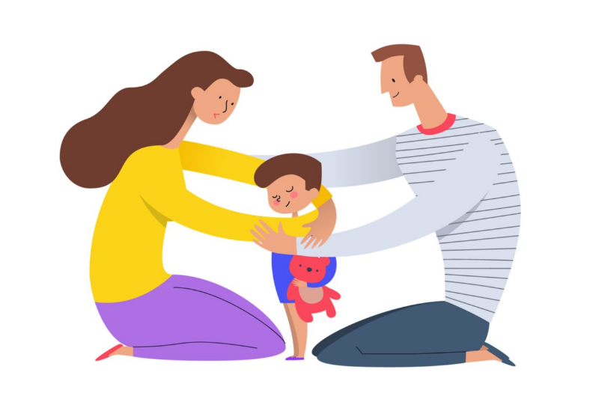
Прежде всего надо безусловно принимать ребёнка – любить не за то, что он умный, спокойный, красивый, а за то, что он Ваш, за то, что он есть!

Психологи доказали, что потребность в любви – одна из основных человеческих потребностей. Её удовлетворение – необходимое условие для нормального развития ребёнка.

Как вы выражаете свою любовь к ребёнку?

- Конечно, потребность в любви удовлетворяется, когда вы говорите ребёнку, что он вам дорог, важен, нужен, что он просто хороший и сопровождаете это приветливыми взглядами, прикосновениями, ласковыми словами.

Сколько раз в день вы обнимаете своего ребёнка?

- Известный семейный терапевт Вирджиния Сатир рекомендовала обнимать ребёнка несколько раз в день. Она утверждает, что каждому человеку для выживания необходимо 4 объятия в день, а для хорошего самочувствия нужно не менее 8 объятий в день. Подобные знаки внимания питают эмоционально растущий организм и помогает ему развиваться психически.
Если мы раздражаемся на ребёнка, постоянно одёргиваем и критикуем его, то малыш приходит к обобщению: «Меня не любят». Человеку нужно, чтобы его любили, уважали, чтобы он был кому-то нужен и близок. Счастливость человека зависит от психологического благополучия той среды, в которой он живёт, а также от эмоционального багажа, накопленного в детстве. А климат и багаж зависят от стиля общения, и прежде всего – родителей с ребёнком.

Как взрослые должны выражать своё недовольство ребёнком?

- Специалисты рекомендуют: Для того, чтобы вы могли проанализировать, насколько правильно вы общаетесь со своим ребёнком мы предлагаем вам выполнить небольшое задание. Ответьте, пожалуйста, на несколько вопросов.
Посчитайте, сколько раз в течение дня вы обращались к ребёнку с эмоционально положительными высказываниями (радостным приветствием, одобрением, поддержкой)?
Сколько раз с отрицательным упрёком, замечанием?
Сколько раз в течение дня Вы обнимаете ребёнка (утреннее приветствие и поцелуй на ночь не считается)?
Какие ласковые слова Вы используете в общении с ребёнком?
Какими словами Вы называете ребёнка когда сердитесь?

Принципы эффективного общения с ребёнком.
Сохраняйте в семье единство взглядов по вопросам воспитания и общения с ребёнком.
Ребёнок постоянно должен чувствовать любовь близких к себе.
Принимать ребёнка следует таким, какой он есть, со всеми его особенностями.
Проявляете интерес к ребёнку во время общения, кивком головы, одобрением и т.д.
Поддерживайте стремление ребёнка к общению со взрослыми членами семьи.
Общение должно иметь положительный эмоциональный тон. Чаще улыбайтесь ребёнку в процессе общения с ним.
Замечайте успех и достижения ребёнка, радуйтесь вместе с ним.

ГКУ СО КК
«Апшеронский СРЦН»
Адрес: Краснодарский край,
г. Апшеронск,
ул. Комсомольская, 154
Тел/факс: +7861522-50-86
Сайт: apsheronsk-srcn.ru
Электронная почта:
sp_doris@mtsr.krasnodar.ru

Подготовила социальный педагог
Е.К. Петришина

Государственное казенное учреждение социального обслуживания Краснодарского края «Апшеронский
социально-реабилитационный центр для несовершеннолетних»

Секреты общения
с детьми

г. Апшеронск
2022г.

